Муниципальное образование Белореченский район, посёлок Верхневеденеевский
Муниципальное бюджетное общеобразовательное учреждение
основная общеобразовательная школа 15

Конспект открытого урока по литературному чтению.

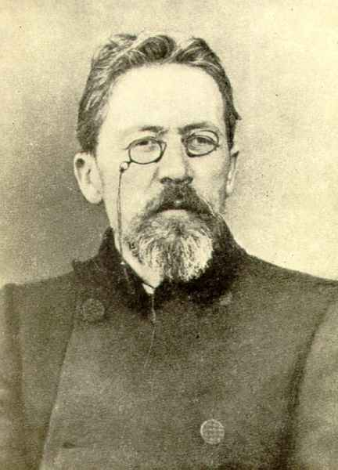

Тема: АНТОН ПАВЛОВИЧ ЧЕХОВ
«ВАНЬКА»

Учитель начальных классов Арефьева Г.И.

Тема: АНТОН ПАВЛОВИЧ ЧЕХОВ. «ВАНЬКА»
Цели:
- учить заинтересованно, осмысленно, правильно, выразительно читать
- полноценно воспринимать и осмысливать читаемое произведение
- развивать речь учащихся
- формировать желание читать произведения Чехова А.П.
- составить первоначальное представление о Чехове А.П.
на основе знакомства с рассказом «Ванька»
- учить иллюстрировать отрывки литературного произведения
- воспитывать сострадание
Ход урока:
1. Оргмомент.
2. Проверка домашнего задания.
а) Качество домашнего чтения проверяется при помощи вопросов:
— О чем этот рассказ?
— Как вы думаете, с какой целью Петр I хотел создать свою газету?
— Какой материал он выбрал для печати?
— Почему государь не разрешил писать о заводских мужиках?
— Для чего Петр Алексеевич велел напечатать про школы?
— Как называлась и как выглядела первая российская газета?
— Кого встретил государь? Как оценил газету граф Головин?
— Что ответил графу Петр I? Согласны ли вы с его мнением?
3. Подготовка к восприятию рассказа А. Чехова «Ванька»
- Краткая беседа по картине В. Маковского «Свидание»
- Рассказ о писателе, знакомство с портретом.

4. Словарная работа (уточняются значения непонятных детям слов)
Заутреня — ранняя служба в церкви.
Темный образ — икона, которая висела в мастерской, покрылась пылью и копотью, краски ее потемнели.
Людская кухня — кухня, где готовили для дворовых слуг.
В помещичьем доме была еще барская кухня, где готовили для
господ.
Дворня — дворовые люди, то есть конюхи, повара, прачки.
Колодка — кусок дерева в форме нижней части ноги, используется при шитье обуви.
5. Знакомство с текстом.
Письмо Ваньки читает учитель, слова автора читают заранее подготовленные учащиеся.
6. Закрепление. Беседа по вопросам.
— Какие чувства пытался передать художник?
Какие краски использовал? А как бы вы изобразили Ваньку?
— Почему Ванька так часто вспоминал о своей жизни в деревне? (Воскрешал в памяти наиболее приятные и радостные моменты.)
— Найдите в тексте и прочитайте об этих приятных моментах.
— Почему прежняя деревенская жизнь представляется мальчику такой радостной, беззаботной?
— Прочитайте о морозной ночи в деревне.
Рисование по описанию морозной ночи в деревне белым мелом на чёрной бумаге (без рамок). На уроке учащиеся впервые рисовали мелом на бумаге. Времени этот рисунок занимает мало. Каждый ученик рисует дом, часть улицы, выставка работ, объединяя рисунки, иллюстрирует текст «видно всю деревню».
7. Беседа по вопросам – закрепление.
— Найдите в рассказе отрывки о том, как относилась к Ваньке барышня Ольга Игнатьевна, когда была жива его мать.
— Что сделали господа после смерти Ванькиной матери?
— Может ли Ванька надеяться на помощь барышни Ольги
Игнатьевны?
— Почему дедушка Ваньки живет в господском доме?
Сколько ему лет? Прочитайте отрывок, где говорится о том,
как выглядит дедушка Константин Макарыч; какую работу выполняет.
— Получит ли дедушка Константин Макарыч письмо Ваньки?
8. Домашнее задание: перечитать произведение, выполняя задание:
— Прочитайте еще раз письмо Ваньки деду и найдите слова, передающие отчаяние мальчика.
— Написать небольшое сочинение «Что я хочу сказать Ваньке Жукову».
9. Итоги урока.

Материал для учителя.

АНТОН ПАВЛОВИЧ ЧЕХОВ
(1860—1904)
Чехов — писатель, известный во всем мире. Его дед и отец были крепостными. Ко времени рождения Антона Павловича его отец стал владельцем бакалейной лавки. В семье было шесть детей. Дети, в том числе и Антон, когда подрос, помогали отцу в торговле. Работать приходилось много и трудно; не обходилось без подзатыльников и порки. «В детстве у меня не было детства...» — писал Чехов. Из всех детских впечатлений Антона Павловича порки были самыми болезненными, как никогда не заживающая рана. Ребенком он недосыпал, недоедал. Чехов с детства защищался от невзгод юмором, насмешкой над уродствами жизни.
Друзья и братья вспоминают, что с детских лет Антоша отличался артистическими способностями и необыкновенным чувством юмора. Он часто придумывал шутки. Один раз Антоша оделся нищим и пошел к дяде просить милостыню. Тот не узнал племянника и подал ему грош.
Из насмешек и передразниваний мальчика позже выросли юмористические сценки и забавные рассказы начинающего писателя Антоши Чехонте, как любил подписываться юный Чехов.
Когда отец — мелкий торговец — разорился и вынужден был уехать в Москву, гимназист Антон остался в родном городе и зарабатывал на жизнь, давая частные уроки. При этом он умудрялся еще помогать родителям. Окончив гимназию, Антон Чехов поступил на медицинский факультет Московского университета. Тогда он и начал печататься в журналах. Окончив Московский университет, Чехов очень серьезно занялся медицинской практикой. До сих пор в его доме в Москве висит медная табличка с надписью:
«Доктор А.П. Чехов».
Однако его призванием была литература. Удивительно, как сочетался у Чехова труд литератора с нелегким трудом врача,
принимавшего в год иногда до трех тысяч пациентов. Исцеляя
других, сам он страдал от чахотки, от которой впоследствии умер.
У Чехова нет специальных «детских» произведений. Он говорил: «Писать для детей вообще не умею». «Взрослые»
произведения Чехова понятны детям потому, что писатель хорошо знал жизнь и умел о ней увлекательно рассказывать. Чехова глубоко волновали судьбы обездоленных детей. О них он написал такие рассказы, как «Ванька» и «Беглец». Мир детства оживает в его рассказах «Мальчики», «Детвора». Недаром Лев Толстой назвал Чехова «несравненным художником жизни».
Особенно интересны детям рассказы Чехова о животных — «Каштанка» и «Белолобый». Любопытно, что сначала «Каштанка» была написана для взрослых, но позже Чехов переделал это произведение для детей. Чехов знал о своей неизлечимой болезни и спокойно ждал приближения смерти. Далеко от России, на чужбине доктор Чехов поставил свой последний диагноз: «Я умираю...»

